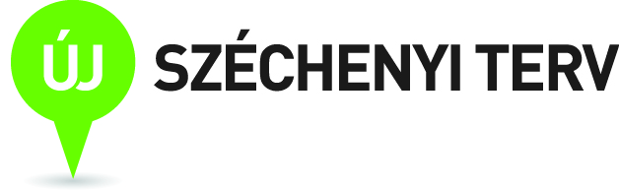

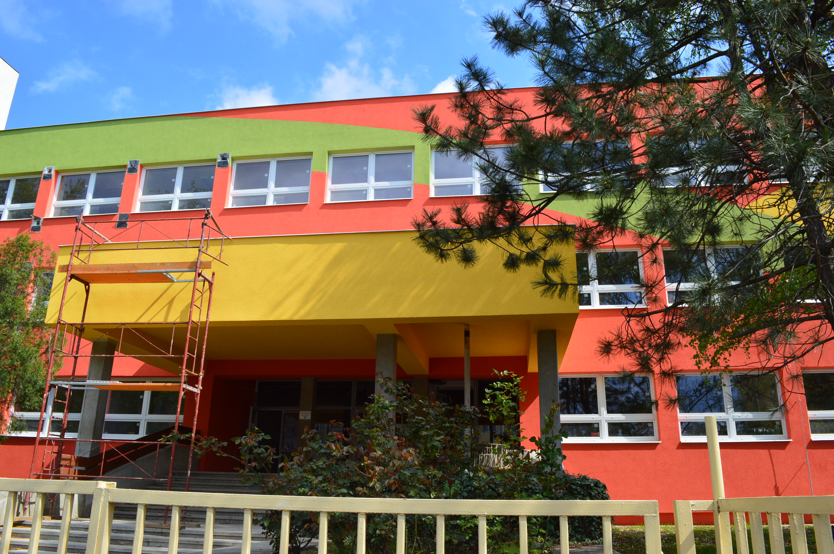

Szolnok Megyei Jogú Város Önkormányzata tisztelettel meghívja Önt a „Kőrösi Csoma Sándor Általános Iskola és Konstantin Alapfokú Művészetoktatási Intézmény infrastrukturális fejlesztése” című, ÉAOP-4.1.1/A-12-2012-0004 azonosító számú projekttel kapcsolatos rendkívüli szülői értekezletre és sajtótájékoztatóra.

**A sajtótájékoztató időpontja: 2014. június 14. (szombat), 9 óra**

**A sajtótájékoztató helyszíne:** Szolnok, Nagy Imre krt. 20.

**Az eseményen részt vesz: Szalay Ferenc,** *polgármester*

**Gál Gábor,** *iskolaigaztó*

**Baranyiné Sárközi Erika**, *fejlesztési igazgató*

**Csatári István***, vezérigazgató*

*Tisztelettel,*

***Szalay Ferenc*** *polgármester*

*Megjelenésére feltétlenül számítunk!*

**„Kőrösi Csoma Sándor Általános Iskola és Konstantin Alapfokú Művészetoktatási Intézmény infrastrukturális fejlesztése”**

**Rendkívüli Szülői értekezlet**

Meghívó

Intézményi vagy projektlogó

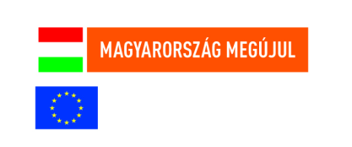

A projekt az Európai Unió támogatásával, az Európai Regionális Fejlesztési Alap társfinanszírozásával valósult meg.